Software-Projekte/SoSe 2018: Protokoll über eine Team-Besprechung

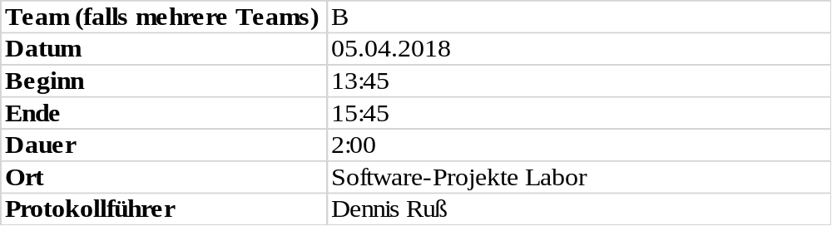

1. Anwesenheitsliste

Lfd. Nr. | Name
1 | Nicolas Hanke
2 | Dominik Rose
3 | Till Scharl
4 | Jan Mende
5 | Martin Fischer
6 | Dennis Ruß
Es fehlen: Felix Strobel (entschuldigt/Knieverletzung)
Christopher Franz

2. Tagesordnung

Top 1: Festlegung der Rollenverteilung
Top 2: Festlegung der Rahmenbedingungen
Top 3: Grobe Einteilung des Projekts in Teilbereiche
Top 4: Schritte bis zum nächsten Meeting

3. Verlauf

Sprecher | Text | Erledigung
Top 1  Alle anwesenden Mitglieder | Wahl des Projektleiters  Wahl des Buildadministators  Verteilung weiterer Rollen  - Softwaretester  - Entwickler | Als Projektleiter wurde Nicolas Hanke gewählt.  Als Buildadministrator wurde Jan Mende gewählt.  Zum vorläufigen Softwaretester wurde ebenfalls Jan Mende gewählt. Dieser soll beim Build auch gleichzeitig die Grundfunktionalität der Software überprüfen.  Alle Mitglieder entwickeln an der Software mit.
Top 2  Nicolas Hanke | Festlegung der Programmiersprache/Frameworks  Coderichtlinien  Protokolle  Meetings  Einchecken/Versionsverwaltung/CodeReview | Als Programmiersprache wurde sich auf C# geeinigt, da Oberflächen einfach in WPF gestaltet werden können und jeder Kenntnisse über diese Programmiersprache besitzt. Als UnitTest – Framework wurde sich auf NUnit geeinigt. Als .NET-Framework wird die Version 4.5.2 verwendet.  Als Tool zur Einhaltung des StyleGuides wurde StyleCop festgelegt (Einfache Integration über NuGet)  Die Besprechungsprotokolle werden abwechselnd verfasst. Wenn jeder ein Protokoll erstellt hat, wird wieder von vorne begonnen.  Als Regelmeeting wurde donnerstags um 12 Uhr festgelegt. Um vollzähliges Erscheinen der Mitglieder wird gebeten.  Es werden vom Buildadministrator zwei Branches erstellt. Im Entwicklungsbranch darf jeder Entwickler lauffähigen Code einchecken. Im Masterbranch wird vom Administrator jedes lauffähige und getestete Inkrement abgelegt. CodeReviews werden von einem zweiten Entwickler durchgeführt.
Top 3  Nicolas Hanke | Schritte in der ersten Iteration | Datenmodell und Systemarchitektur wird von allen Mitgliedern analysiert, designt und diskutiert.  In der ersten Woche wird sich jedes Mitglied mit den Anforderungen auseinandersetzen.  In den restlichen Wochen werden  Use-Cases festgelegt, die grobe Systemarchitektur designt, Datenmodell ist festgelegt,  Modulverantwortliche sind festgelegt, Grundgerüst steht, erstes ausführbares Programm ist erstellt.
Top 4  Nicolas Hanke | Planung bis zum nächsten Meeting  Punkte fürs nächste Meeting | Workflow zum Einchecken und allgemeinen Ablauf wird schriftlich festgelegt (Jan Mende)  Recherche zu RUCM-Aufbau (Martin Fischer)  Protokoll an Teilnehmer versenden (Dennis Ruß)  In der ersten Woche wird sich jedes Mitglied mit den Anforderungen auseinandersetzen und UseCases definieren (2er Teams):  - Martin Fischer, Jan Mende  - Till Scharl, Christopher Franz  - Dominik Rose, Dennis Ruß  Felix Strobel wird sich einem Team seiner Wahl anschließen.  Diese sollen dem Projektleiter bis zum Dienstag (10.04.18, 23:59 Uhr) zugesandt werden (In Vorlage von Prof. K. Hoffmann als E-Mail an n.hanke@oth-aw.de).  Der Projektleiter wird diese ordnen/abgleichen und im Meeting am Donnerstag kurz vorstellen. Dort soll auch die Systemarchitektur erstmals diskutiert werden.

